**III_NB-IoT操作手冊**

中正資工 沈濃翔 michael7105@gmail.com

資策會工程師 萬立 liwan@iii.org.tw

1. 使用設備：
2. 主機一(CSGN)
3. 主機二(ePC)
4. User Equipment(UE): sim7000E 詳細部件請參考**資策會 NB-IoT UE Sensor Hub技術文件**
5. User Equipment(UE): BC68+Arduino UNO
6. USRP B205MINI-I + 專屬usb傳輸線
7. 架設架構圖：  
   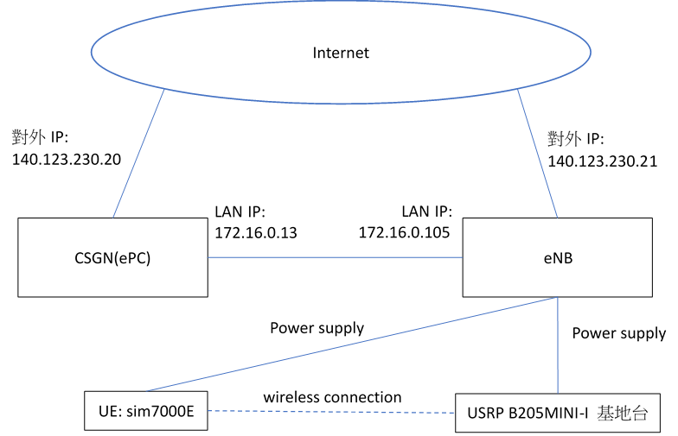
8. 執行流程：
9. CSGN開機
10. eNB開機
11. eNB bash進入 root 權限  
    $ sudo su
12. eNB 執行  
    $ cd /home/hsng/NB-IoT/  
    $ ./nbiot_enb_startup_terminal.sh
13. 此腳本會先設定 phy  
    phy 的 script在其中：  
    PHY_COMMAND="-C 926000000L -B 89 -b 115"
14. 之後會此腳本會自動依序開啟：  
    ~/NB-IoT/eNB下的 enb_phy、enb_as、enbctrl、enbctrl_script
15. 成功執行後，應該可以在eNB看到如下圖：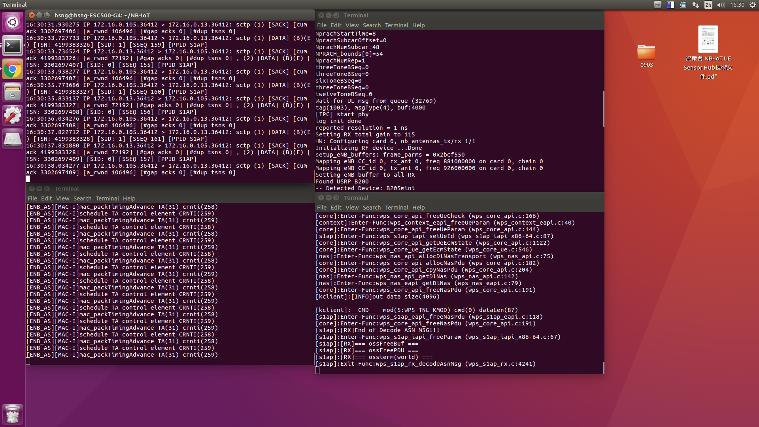
16. CSGN上的wireshark，在內網網卡上也可以擷取到 HB req跟HB ack等等的封包
17. USRP B205MINI-I的燈會亮起來
18. 連接資策會提供的UE：sim7000E，連接方式請參考**資策會 NB-IoT UE Sensor Hub技術文件**
19. 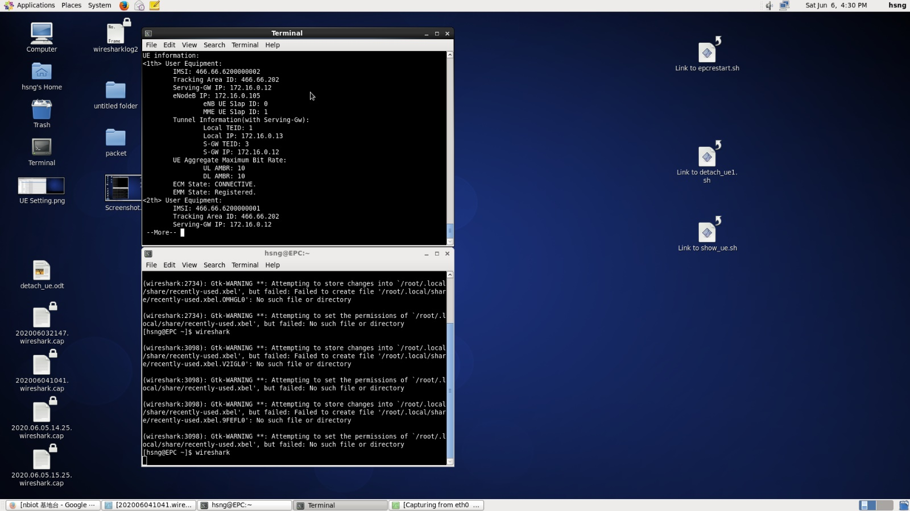執行 CSGN 桌面上的 Link to show_ue.sh 腳本，可以看到如下圖：
20. 連接UE：BC68+Arduino UNO，  
    注意，usb連接線要接到uno上，不用接usb傳輸線到bc68  
    bc68要接上uno(作為uno的擴充版)

使用方式：

使用arduino IDE上傳code

上傳code是上傳到 Arduino uno上，不用另外設定第三方板子的library，

上傳時bc68的開關請撥到uart – usb或者乾脆不要裝bc68在arduino UNO上

上傳完成之後，bc68開關請撥回到 uart-mcu

Code：

1. 執行 CSGN 桌面上的 Link to show_ue.sh 腳本，也能看到 bc68+uno註冊成功的訊息
2. Bc68+uno在arduino IDE上的serial monitor也能看到如下訊息：

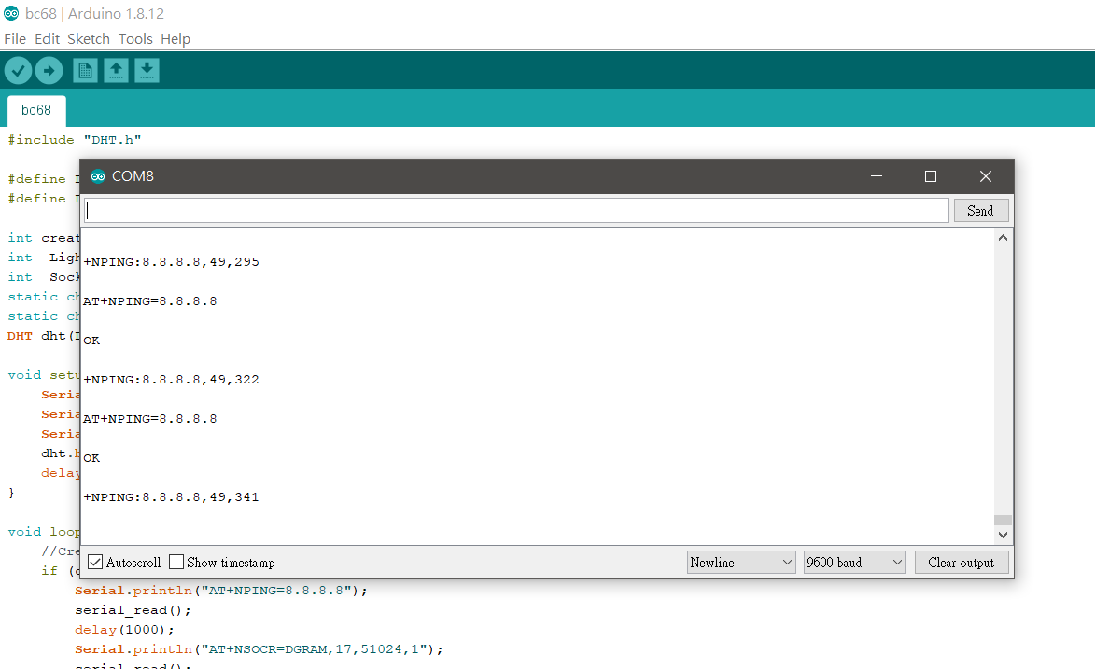

1. 至此，已架設完成
2. 備註
3. 請記得使用資策會提供的sim卡，有些設備沒有sim卡